2019電子商務技術 期末考

** 考試時間共3小時

** 若遇計算，請四捨五入取至小數點第3位

1. 試說明SRSWR與Reservoir sampling不同的地方，以及各自的使用時機。(10%)
2. 參考下圖weather資料回答以下問題：  
   (a) 當”Attribute Evaluator=ChiSquaredAttributeEval and Search Method=Ranker”時，Weka會如何找出重要的屬性？(10%)  
   (b) 當”Attribute Evaluator=CfsSubsetEval and Search Method=BestFirst –D 1 –N 5 (forward and after 5 node expansions”時，Weka會如何找出重要的屬性？(10%)  
   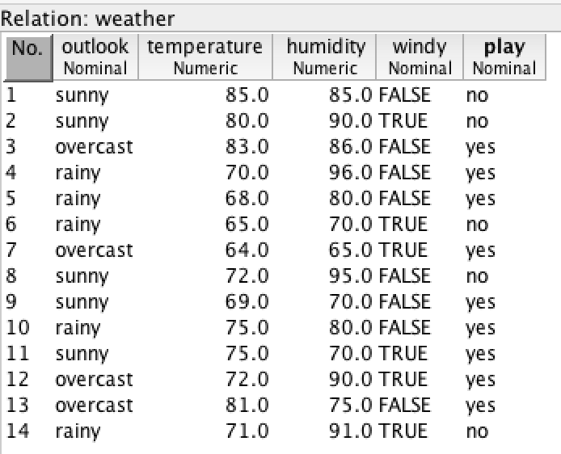
3. 下圖為一FFNN，x1, x2是輸入層屬性，node1-4為隱藏層節點，node5是輸出節點， sigmode function 為node1-5的activation function。假設cost function c=0.5*(y-y’)2, 其中y為預測值；y’為實際值。試輸入訓練資料：x1=1, x2=0, y=1，以更新所有的權重值。(20%)  
   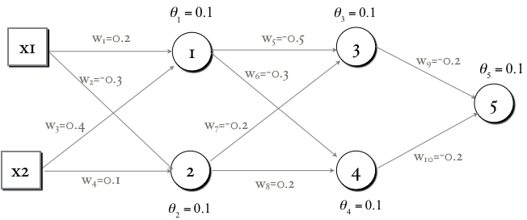
4. 採J48為分類方法，詳細說明Bagging如何訓練一個分類模型，以及如何利用它來分類。 (10%)
5. Random Forest如何訓練一個分類模型？如何做預測？(10%)
6. 試依據下述Keras程式回答問題：   
   (a) 試繪圖說明CNN網路的架構，並標示各層的節點數。（10％）  
   (b) 就第一個卷積層，說明權重分享的做法。（5％）  
   (c) 說明softmax如何預測輸出結果。（5％）  
   *model = Sequential()  
   model.add(Conv2D(32, kernel_size(3,3), activation=’relu’, input_shap=(28,28,1)))  
   model.add(MaxPooling2D(pool-size=(2,2)))  
   model.add(Flatten())  
   model.add( (Dense(128, activation=’relu’))  
   model.add(Dropout(0.5))  
   model.add(Dense(10, activation=’softmax’))*
7. 試根據下述Keras程式，描繪網路架構，並說明它的使用方式。 （10％）  
   *model = Sequential()  
   model.add(Embedding(input_dim=5000, output_dim=128, input_length=400))  
   model.add(LSTM(50))  
   model.add(Dropout(0.5))  
   model.add(Dense(unit=1, activation=’sigmoid’))*